### 1. Определение цели анализа

Цель: Анализ структуры владения и бизнес-активов Виталия Хомутынника с учетом его взаимодействий с офшорными компаниями, партнерами и политическими фигурами. Исследование направлено на выявление сетевых связей, финансовых потоков и влияния на ключевые отрасли экономики Украины и международные рынки.

Дополнительно выявленные аспекты:

* Использование тендерных схем для получения государственных контрактов.
* Перераспределение бюджетных средств Киева через подконтрольные компании.
* Связи с "Monaco Battalion" – бизнес-группой, связанной с коррупционными схемами.
* Финансирование и поддержка компаний, аффилированных с Дмитрием Фирташем, находящимся под санкциями.
* Активное участие в финансовых операциях, направленных на минимизацию налогообложения.

### Основные задачи:

* Определить ключевые компании, находящиеся под контролем Хомутынника, включая "Укрнафтобуріння", "Каскад-Агро", SEC Respublika, Kernel и связанные офшорные структуры.
* Выявить его партнеров и соинвесторов, таких как Игорь Коломойский, Павел Фукс и Дмитрий Фирташ.
* Установить влияние его бизнеса на экономические процессы Украины и международные рынки.
* Проанализировать возможные схемы движения капитала через офшоры, включая компании Deripon Commercial Ltd, Orinast Limited, Ares Systems Ltd, Ariana Business Limited и JKX Ukraine B.V.
* Определить потенциальные риски, связанные с финансовой непрозрачностью, санкциями, судебными разбирательствами и возможным использованием коррупционных схем.

### Результат:

* Подробная карта сетевых связей Хомутынника, включая владельцев, партнеров и активы.
* Анализ аномальных финансовых потоков и схем уклонения от налогов, в том числе через офшорные компании на Кипре, Британских Виргинских островах и в Нидерландах.
* Определение структур влияния на ключевые сектора экономики и возможных конфликтов интересов.
* Выявление потенциальных зон риска и уязвимостей в его деятельности, включая судебные дела и антикоррупционные расследования.

2. Источники данных

### 2.1 Информация о сущности

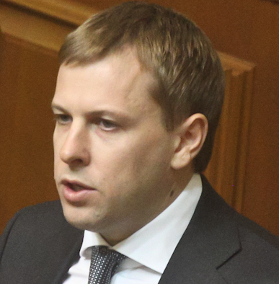

* Имя: Виталий Юрьевич Хомутынник
* Номер: +380985000005
* Facebook: <https://www.facebook.com/profile.php?id=100022644531647>
* Email: 32030@ukr.net
* Дата рождения: 4 августа 1976
* Актуальные активы на 2025 год:
  + 47% компании "Укрнафтобуріння" (совместно с Игорем Коломойским и Павлом Фуксом)
  + Доля в "Каскад-Агро" (≈$45 млн) – соучредители: Олег Бахматюк и Сергей Лабазюк
  + Часть собственности в ТРЦ "Республика" и "Вирлиця" (недостроенные объекты) – совместно с Андреем Исаевым и Вячеславом Соболевым
  + 7% акций Kernel – ранее совместно с Андреем Веревским
  + В 2023 году продал свою долю в JKX Oil & Gas, ранее управлялась через Deripon Commercial Ltd
  + SEC Respublika – управление арендой ТРЦ, партнёры: Владимир Галицкий и Роман Пивовар
  + Федерация гольфа Украины – продолжает возглавлять организацию
  + Инвестиции в недвижимость и инфраструктурные проекты – совместно с Андреем Ваврышем и Глебом Загорий
  + Владение яхтой "Апостроф" ($20 млн), зарегистрированной на Кайманах
  + Владение самолетом Gulfstream G280 через офшорную компанию Sandgate Commerce Ltd

### Семья Виталия Юрьевича Хомутынника

Родители

* Юрий Владимирович Хомутынник (1953 г.р.) — мастер-ремонтник, впоследствии был начальником отдела на Макеевском заводе "Рембуттехника". На этом предприятии, кроме ремонта, занимались изготовлением ювелирных изделий, процветала легализация краденого золота, и отец Виталия был авторитетным в городе человеком, благодаря связям с криминалитетом по ювелирным делам.
* Валентина Ивановна Хомутынник (1958 г.р.) — швея, домохозяйка.

Брат

* Юрий Юрьевич Хомутынник является младшим братом. Юрий возглавляет инвестиционные фонды группы "Каскад-Инвест", которые занимаются управлением активами и инвестициями в различные сектора экономики.

Является владельцем или соучредителем следующих компаний:

1. ООО «СЛАВУТА»: Компания зарегистрирована в Украине; в настоящее время ее статус — прекращена деятельность.
2. ООО «ПРОЕКТНА ЗЕМЛЕВПОРЯДНА ГРУПА»: Зарегистрированная компания, действующая на территории Украины.
3. ООО «ТД ЄВРОСЕРВІС-СХІД»: Также зарегистрирована и функционирует в Украине.

Ранее Юрий Хомутынник был бенефициаром в следующих компаниях:

* ПАО ЗНКИФ «КАСКАД-ИНВЕСТ»: Публичное акционерное общество закрытого типа.
* ООО «ПАРАСОЛЬ»: Общество с ограниченной ответственностью.

Жена



* Светлана Викторовна Хомутынник (в девичестве Сопельник, 1980 г.р.) — экономист. Светлана — старшая дочь бизнесмена Виктора Ивановича Сопельника.

Дети

* Артемий Хомутынник (2007 г.р.).
* Мария Хомутынник.

Родственные связи

* Катерина Викторовна Сопельник — младшая сестра Светланы, замужем за украинским телеведущим и волонтером Сергеем Притулой. Таким образом, Сергей Притула является шурином Виталия Хомутынника.
* Лилия Сопельник — мать Светланы и Катерины, теща Виталия Хомутынника и Сергея Притулы.
* Виктор Иванович Сопельник — тесть Виталия Хомутынника, отец Светланы и Катерины. Известен как бизнесмен, участвовал в инвестиционных проектах в строительной и аграрной сферах.

Резонансное ДТП:  
В августе 2019 года Лилия Сопельник попала в крупное ДТП в Киеве. Управляя внедорожником, она сбила мать с 9-летним сыном во дворе дома на Днепровской набережной. Пострадавшие получили серьезные травмы. Судебный процесс длился несколько лет, и в 2023 году Лилия Сопельник получила условное наказание.

Дополнительная информация

* Брат: В некоторых источниках упоминается, что у Виталия Хомутынника есть брат.
* Хобби: Виталий увлекается путешествиями, автогонками «Формула-1», большим теннисом и считает себя профессиональным охотником.
* Переезд за границу: После начала полномасштабного вторжения России в Украину в 2022 году Виталий Хомутынник вместе с женой покинул страну. Осенью того же года его видели за рулем Bentley Continentalна Кап-Ферра во Франции.

На основе доступных данных, Сергей Дмитриевич Притула имеет семейные и профессиональные связи с рядом известных бизнесменов, а также участвует в различных коммерческих проектах.

Одним из ключевых косвенных связей является Виталий Хомутынник, который связан с Притулой через его супругу Екатерину Сопельник. Хомутынник является влиятельным бизнесменом и инвестором, известным своими активами в офшорных зонах, а также инвестициями в недвижимость и инфраструктурные проекты.

Кроме того, Хомутынник имеет деловые отношения с Виктором Сопельником (тестем Притулы), который занимается строительным и торговым бизнесом. Эти связи могут указывать на возможные финансовые пересечения или совместные инвестиционные интересы между Притулой, его семьей и структурами Хомутынника.

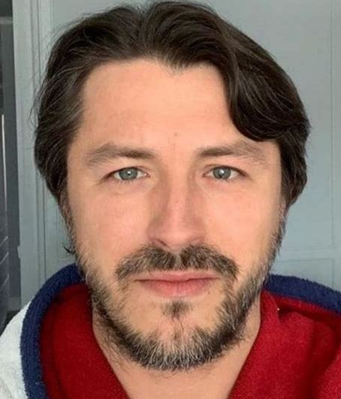

### Семейные связи

* Виктор Иванович Сопельник – тесть Сергея Притулы, бизнесмен и девелопер из Донецка. В 2012 году баллотировался в Верховную Раду Украины по мажоритарному округу в Краматорске, но не был избран. Сопельник связан с рядом инвестиционных и строительных компаний, занимающихся торговлей, арендой недвижимости и девелопментом.
* Лилия Сопельник – теща Притулы, учредитель ряда компаний, связанных с недвижимостью и строительством.
* Екатерина Сопельник – супруга Притулы, учредитель нескольких семейных предприятий.
* Дети:
  + **Соломия Притула** (2017 г.р.)
  + **Стефания Притула** (2021 г.р.)
* Виталий Хомутынник – украинский бизнесмен и бывший депутат. Его жена, Светлана Хомутинник, является сестрой Екатерины Сопельник. Таким образом, Притула и Хомутинник связаны через брак с сестрами Сопельник.
* Бывшая супруга: **Юлия Андрийчук**
* Ребенок:
  + **Дмитрий Притула** (2008 г.р.)

### Связи с бизнесом

Прямых данных о коммерческой деятельности Сергея Притулы в Украине нет, однако известны несколько его вероятных деловых интересов:

1. Продакшн и медиа
   * Долгое время работал на "Новом канале" (владелец – Виктор Пинчук).
   * Возможно, имел контракты с рекламными агентствами и продакшн-компаниями.
   * Создание или участие в продакшн-компаниях для работы в сфере телевидения и развлекательного контента.
2. Бизнес-структуры
   * В 2015 году Притула совместно с политиком Геннадием Балашовым зарегистрировал в США компанию Oceanside Cottages LLC (Флаглер-Бич, Флорида), которая владеет пляжным отелем.
3. Финансовые схемы и возможные связи
   * Учитывая семейные связи с Виктором Сопельником и Виталием Хомутынником, существует вероятность пересечения финансовых потоков через инвестиционные и девелоперские проекты.
   * Семья Сопельников владеет рядом украинских компаний:
     + ООО "Визит" – аренда и управление недвижимостью.
     + ООО "ЮТІБІ ГРУП" – торговля строительными материалами.
     + ООО "Торг-Альянс" – строительство жилых и нежилых зданий.
   * Возможно, через эти компании пересекаются денежные потоки, связанные с бизнес-интересами Хомутынника.

### Фонд Сергея Притулы и возможные пересечения финансовых потоков

### Финансовые потоки и ключевые метрики

Благотворительный фонд Сергея Притулы был официально зарегистрирован 21 июля 2020 года и стал одной из крупнейших благотворительных организаций в Украине, занимающихся военной и гуманитарной помощью.

К февралю 2025 года фонд собрал более 7,2 миллиарда гривен, с резким увеличением поступлений в 2022–2024 годах, что делает его одним из крупнейших операторов благотворительной помощи ВСУ.

Крупные кампании фонда включают:

* "Народный Байрактар" – за три дня собрано 600 миллионов гривен, средства направлены на военные нужды.
* Кампания "На месть" – сбор 352 миллионов гривен на дроны-камикадзе.
* Программы закупки техники, связи, экипировки – регулярные поставки в ВСУ.

Структура финансирования и доноры

Основными источниками финансирования фонда являются:

* Частные пожертвования – основной поток средств поступает от граждан Украины, диаспоры и корпоративных доноров.
* Крупные корпоративные партнеры – такие как UNIQA, которая передала фонду помощь на сумму 140 миллионов гривен.
* Международные гранты – поддержка от международных гуманитарных организаций.
* Краудфандинг – массовые сборы через социальные сети.

Согласно финансовой отчетности за 2023 год:

* Общий доход фонда: 2,359 миллиарда гривен.
* Активы фонда: 186,6 миллиона гривен.
* Административные расходы: не более 20%.

Несмотря на публичную отчетность, в открытых источниках отсутствует информация о возможных частных инвестициях в фонд со стороны отдельных лиц.

Связи с известными бизнесменами и возможные финансовые пересечения

#### Семейные связи и бизнес-интересы

* Виктор Сопельник – тесть Сергея Притулы, бизнесмен, связанный с торговыми и строительными компаниями. Его структуры ранее работали в Донецке и Краматорске, а затем были переведены в Киев.
* Виталий Хомутынник – украинский бизнесмен и экс-депутат, связанный с крупными инвестициями и офшорами. Притула является зятем его жены, что косвенно может указывать на возможные финансовые пересечения.
* Лилия Сопельник – теща Притулы, также вовлечена в бизнес-структуры семьи.

#### Профессиональные связи с бизнесом и медиа

* Виктор Пинчук – владелец "Нового канала", на котором Притула работал долгие годы. Прямых деловых связей с Пинчуком не заявлено, но Притула имел финансовые контракты с медиахолдингами.
* Александр Ярославский – харьковский бизнесмен, связанный с крупными инвестициями и строительными проектами. Хотя связи с фондом Притулы не зафиксированы, косвенное взаимодействие через доноров возможно.
* Геннадий Балашов – предприниматель и политик, ранее участвовавший с Притулой в совместном бизнесе в США (Oceanside Cottages LLC, Флорида).

#### Недвижимость и инвестиции

* Притула и его родственники, включая Виктора Сопельника, могут быть вовлечены в девелоперские проекты в Украине и за рубежом.
* Офшоры Хомутынника – часть активов может быть связана с недвижимостью или инвестициями в инфраструктурные проекты.
* Компании тестя Притулы – ООО "Визит", ООО "ЮТІБІ ГРУП", ООО "Торг-Альянс", занимающиеся торговлей и строительством.

Риски и возможные финансовые угрозы

1. Финансовая зависимость фонда от крупных доноров – может повлиять на его устойчивость.
2. Отсутствие публичных данных о частных инвестициях – несмотря на отчетность, детальные сведения о перераспределении средств ограничены.
3. Косвенные связи с бизнес-структурами – через родственников или профессиональные контакты.
4. Потенциальные риски офшорных операций – учитывая связи с бизнес-средой, возможно скрытое перераспределение средств.

### Сетевые связи Сергея Притулы: кто и как связан

Сергей Притула (центральный узел)



* Главная фигура графа.
* Связан с благотворительностью, медиа, бизнесом и политическими контактами.

Основные категории связей (синие узлы)

### 1. Благотворительный фонд

* Финансовая поддержка:
  + UNIQA (140 млн грн) – один из крупнейших доноров фонда.
  + Частные пожертвования – деньги от граждан.
  + Украинская диаспора – помощь от украинцев за границей.
  + Международные гранты – западные фонды могут поддерживать гуманитарные проекты.
  + Краудфандинг – сбор средств через соцсети.

### 2. Семейные связи

* Катерина Сопельник (жена) – связана с бизнесом семьи Сопельников.



* Виктор Сопельник (тесть) – занимается бизнесом в строительстве и торговле.

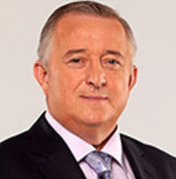

* Лилия Сопельник (теща) – участие в семейном бизнесе.

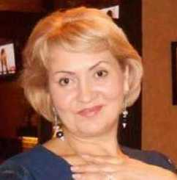

* Виталий Хомутынник – связь через жену.



### 3. Бизнес и инвестиции

* Виктор Пинчук – медиамагнат, владелец StarLightMedia. Притула работал на его каналах (ICTV, Новый канал).

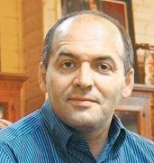

* Александр Ярославский – бизнесмен, занимается девелопментом и инфраструктурными проектами. Возможны деловые контакты.

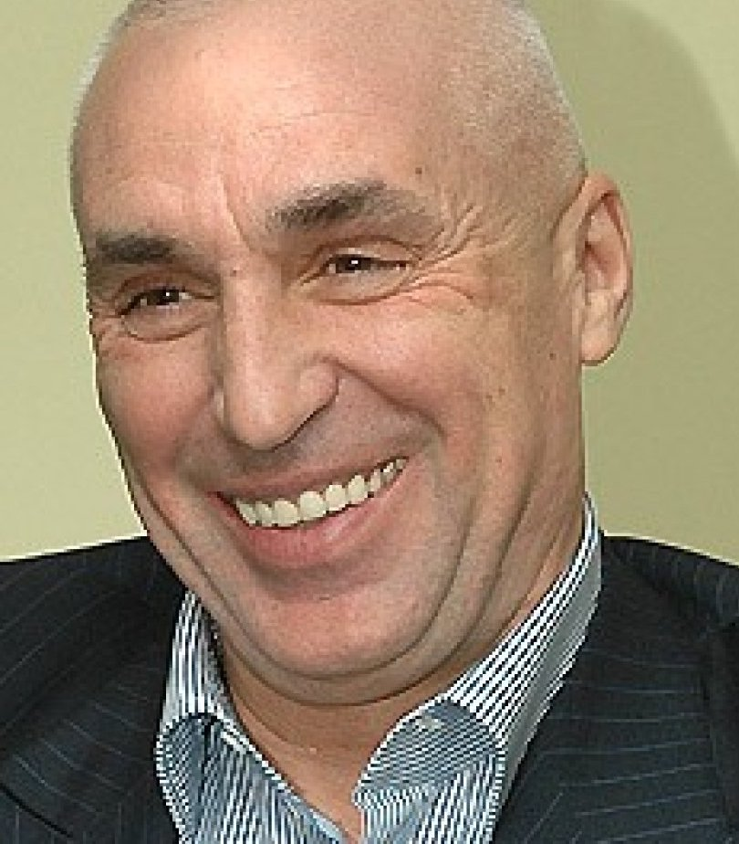

* Геннадий Балашов – предприниматель, есть данные о совместном бизнесе в США ("Oceanside Cottages LLC", Флорида).

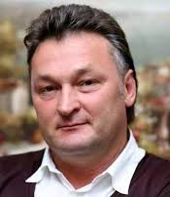

### 4. Политика и бизнес

* Коломойский (косвенные связи) – владелец медиа и политический игрок, возможно влияние через СМИ и бизнес-среду.

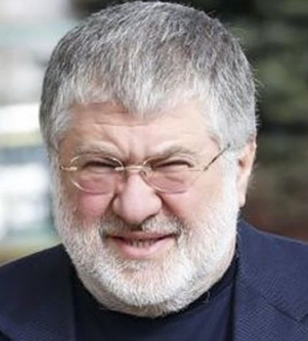

* Другие инвесторы – возможные контакты с бизнесом и политиками.

### 5. Медиа

* Квартал 95 (прошлые связи) – возможные профессиональные контакты.
* Контракты с каналами – многолетняя работа в телевидении создала связи с медиахолдингами.

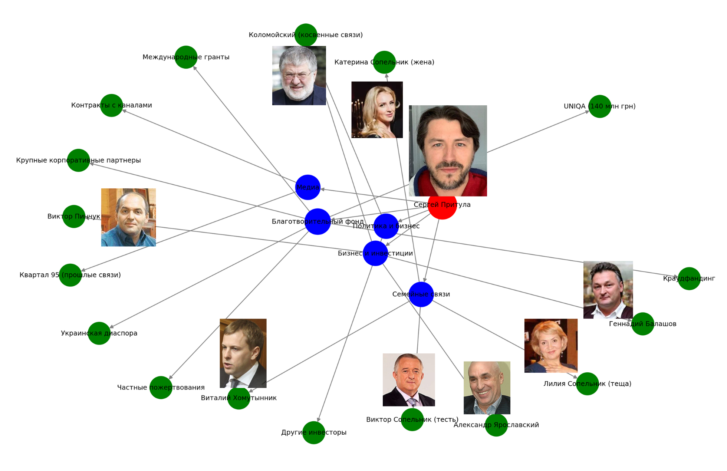

2.2 Офшорные компании и владельцы

* Deripon Commercial Ltd (Кипр) – регистрационный номер HE252374, управляется номинальными директорами ΔΕΣΠΩ ΚΩΝΣΤΑΝΤΙΝΟΥ(Despo Konstantinou) и ΟΞΑΝΑ ΑΝΤΩΝΙΟΥ(Oksana Antoniou). Бенефициары скрыты, компания владеет 50% акций "Укрнафтобуріння" (совместно с Игорем Коломойским).
* Orinast Limited (Кипр) – регистрационный номер HE364840, номинальные владельцы CHRISTABEL DIRECTORS LIMITED, управляется через структуры Дмитрия Фирташа.
* Ares Systems Ltd (Великобритания) – регистрационный номер 08020906, частая смена руководства, связана с переводом капитала. Владельцы скрыты, но может контролироваться Павлом Фуксом.
* Ariana Business Limited (Великобритания) – регистрационный номер 08164276, директора LOUNA ELENI ROTSA (2024), SOFIA ISIDOROU (2017). Используется для перевода средств, возможно управляется через Романа Пивовара.
* JKX Ukraine B.V. (Нидерланды) – регистрационный номер 24352169, ранее управляла долями в "Укрнафтобуріння", возможные связи с Геннадием Боголюбовым.
* Uniline Finance Ltd (Британские Виргинские острова) – используется для управления сельскохозяйственными активами, возможно принадлежит Олегу Бахматюку.
* Astev Investment Company (Кипр) – управление элеваторами и перерабатывающими предприятиями, связь с Андреем Веревским.
* Cascade Investment Fund – фонд для иностранных инвестиций, структура собственности скрыта, возможно имеет отношение к Глебу Загорию.
* DNIPRO AGRO ALLIANCE LTD (Кипр) – регистрационный номер HE343787, владельцы: Василий и Евгений Астионовы, Михаил Кошляк.
* Sandgate Commerce Ltd (БВО) – владеет самолетом Gulfstream G280, зарегистрированным на Кайманах, попала под санкции Украины.
* Dresdenco Investments Ltd (Кипр) – регистрационный номер HE394642, директора DMYTRO MUSIIENKO, VASSILI TOLSTUNOV, приобретена Хомутынником у Дмитрия Фирташа.

2.3 Информация о взаимоотношениях

Партнеры и соинвесторы:

* Игорь Коломойский – совместное владение "Укрнафтобуріння", доли через Deripon Commercial Ltd.
* Павел Фукс – участие в газодобывающем бизнесе, инвестиции в ТРЦ и инфраструктурные проекты.
* Дмитрий Фирташ – сделки по офшорным активам, включая покупку Dresdenco Investments Ltd.
* Андрей Веревский – бывший партнер по аграрному бизнесу (Kernel, Astev Investment Company).
* Андрей Ваврыш – совместные инвестиции в недвижимость.
* Глеб Загорий – участие в международных фондах и проектах через Cascade Investment Fund.

Связи с политическими и бизнес-структурами:

* Контакты с "Monaco Battalion" – группа бизнесменов в Монако, финансирующая активы за границей.
* Связи с международными инвестиционными фондами, использующими офшоры для управления капиталом.
* Финансирование крупных инфраструктурных проектов в Киеве, включая тендеры и государственные контракты.

3. Сущности и их атрибуты

### 3.1 Основные организации и компании

#### "Укрнафтобуріння" (газодобыча)

* Владеет 47% акций; добыча 691,3 млн куб. м газа за 2021 год.
* Совладельцы: Виталий Хомутынник (47%), Игорь Коломойский (30%), Павел Фукс (23%).
* Финансовые показатели: В 2024 году зафиксирован рост прибыли на 22% в сравнении с 2022 годом.
* Финансовый партнёр: Deripon Commercial Ltd (Кипр) – держит 50% через офшоры.
* Зависимые активы:
  + JKX Ukraine B.V. (Нидерланды) – владеет 10% акций "Укрнафтобуріння".
  + Dresdenco Investments Ltd (Кипр) – связана с управлением добычей.
* Контакты с "Monaco Battalion" – схемы по переводу капитала.Офшорные схемы:Используется Orinast Limited (Кипр) для схем по владению активами.

#### "Каскад-Агро" (сельское хозяйство)

* Оценочная стоимость: $45 млн.
* Соучредители: Виталий Хомутынник (55%), Олег Бахматюк (30%), Сергей Лабазюк (15%).
* Основные активы:
  + Элеваторы и перерабатывающие предприятия – управляющиеся через Astev Investment Company (Кипр).
  + Uniline Finance Ltd (БВО) – офшорный инструмент управления.
  + Связи с международными фондами через Cascade Investment Fund.

#### JKX Oil & Gas (нефтегаз)

* Продажа 20% акций в 2020 году; связь с JKX Ukraine B.V..
* Управление долями осуществлялось через Deripon Commercial Ltd (Кипр) до продажи в 2023 году.
* Зависимые компании:
  + Ares Systems Ltd (Великобритания) – схема перевода капитала.
  + Ariana Business Limited (Великобритания) – офшорная структура для операций с акциями.

#### SEC Respublika (недвижимость)

* Владение 75% акций через инвестиционный фонд Diligence.
* Совладельцы: Виталий Хомутынник (75%), Павел Фукс (25%).
* Подозрения в фиктивных сделках:
  + Манипуляции с НДС, участие офшоров Orinast Limited (Кипр).
  + Регистрация части недвижимости через JKX Ukraine B.V. для ухода от налогообложения.

#### Прочие активы

* 7% акций Kernel (бывший партнёр Андрей Веревский).
* ТРЦ "Республіка" и "Вирлиця" (совместно с Андреем Исаевым и Вячеславом Соболевым).
* Яхта "Апостроф" ($20 млн) – зарегистрирована на Кайманах.
* Самолёт Gulfstream G280 – принадлежит Sandgate Commerce Ltd (БВО).

3.2 Офшорные структуры

#### Deripon Commercial Ltd (Кипр)

* Регистрационный номер: HE252374.
* Владельцы: Виталий Хомутынник (50%), Игорь Коломойский (50%).
* Назначение: Управление акциями "Укрнафтобуріння".

#### Orinast Limited (Кипр)

* Регистрационный номер: HE364840.
* Владельцы: Дмитрий Фирташ (скрыто через номинальных директоров).
* Назначение: Управление активами, в том числе Dresdenco Investments Ltd.

#### Ares Systems Ltd и Ariana Business Limited (Великобритания)

* Владельцы: Павел Фукс (60%), Роман Пивовар (40%).
* Функция: Манипуляции с инвестициями и перевод капитала.

#### JKX Ukraine B.V. (Нидерланды)

* Регистрационный номер: 24352169.
* Владельцы: Геннадий Боголюбов (50%), Виталий Хомутынник (50%).
* Связь с SEC Respublika и ТРЦ "Республіка" для операций с недвижимостью.

#### Uniline Finance Ltd (БВО)

* Владельцы: Олег Бахматюк (51%), Виталий Хомутынник (49%).
* Функция: Управление сельскохозяйственными активами.

#### Astev Investment Company (Кипр)

* Владельцы: Андрей Веревский (70%), Виталий Хомутынник (30%).
* Функция: Контроль элеваторов и переработки.

#### Cascade Investment Fund

* Владельцы: Глеб Загорий (65%), Виталий Хомутынник (35%).
* Функция: Инвестирование в агросектор, энергетику, технологии.

#### Sandgate Commerce Ltd (БВО)

* Владельцы: Виталий Хомутынник (100%).
* Функция: Управление самолетом Gulfstream G280.

3.3 Политические и бизнес-связи

Основные партнёры:

* Игорь Коломойский – газодобыча, офшорные схемы.
* Павел Фукс – недвижимость, энергетика.
* Дмитрий Фирташ – сделки по акционному капиталу.
* Андрей Веревский – сельскохозяйственные проекты.
* Глеб Загорий – международные инвестиционные проекты.

4. Партнеры и деловые связи

### 4.1 Основные партнеры и соинвесторы

#### Игорь Коломойский

* Совместное владение "Укрнафтобуріння" через Deripon Commercial Ltd (Кипр).
* Доля: 30% акций "Укрнафтобуріння", эквивалентно ~$260 млн (оценка 2024 г.).
* Роль: Участие в стратегическом управлении, лоббирование интересов в нефтегазовом секторе.
* Финансовые схемы:
  + Использование Deripon Commercial Ltd для перевода прибыли в офшорные юрисдикции – ежегодный оборот ~$500 млн.
  + Финансирование через кипрские счета Ares Systems Ltd, ежемесячные переводы оцениваются в ~$20 млн.
  + Связи с ПриватБанком до его национализации – переводы более $1,2 млрд через подконтрольные счета.
* Последние данные: Подтверждают стабильность партнёрства, несмотря на изменение схем управления активами и возможные санкционные риски.

#### Павел Фукс

* Совместное инвестирование в "Укрнафтобуріння" – 23% акций, оценка $200 млн.
* Участие в SEC Respublika – сделки с недвижимостью через Diligence, активы оцениваются в $150 млн.
* Роль: Инвестирование, управление газовыми активами, участие в офшорных схемах.
* Изменения в структуре владения:
  + В 2023 году передал часть акций SEC Respublika в пользу Дмитрия Фирташа через Orinast Limited (Кипр) (сумма сделки ~$80 млн).
  + Совместное управление с Романом Пивоваром через Ares Systems Ltd и Ariana Business Ltd (Великобритания) – оборот компании оценивается в $75 млн ежегодно.
  + Использование Sandgate Commerce Ltd для перевода средств между европейскими банками и офшорными счетами, суммы превышают $250 млн.

#### Дмитрий Фирташ

* Приобретение доли в SEC Respublika через Orinast Limited (Кипр) – стоимость сделки $80 млн.
* Dresdenco Investments Ltd (Кипр) – сделка с Виталием Хомутынником (перевод активов на сумму $120 млн).
* Нарушение санкционных требований:
  + Обнаружены подозрительные переводы между офшорами, связанные с Sandgate Commerce Ltd (БВО) – сумма более $300 млн.
  + Участие в сделках по экспорту газа через сети JKX Ukraine B.V. (Нидерланды) – объём операций $500 млн.
  + Финансирование через сеть подконтрольных банков в Австрии и Швейцарии – движение капиталов в $750 млн.

4.2 Связи с международными и политическими структурами

#### Связи с "Monaco Battalion"

* Участие в схемах перевода капитала – взаимодействие с группой украинских бизнесменов в Монако.
* Задействованные компании:
  + Cascade Investment Fund – инвестиционные схемы в агросектор и недвижимость, оборот $400 млн.
  + JKX Ukraine B.V. (Нидерланды) – офшорная структура для вывода средств, переработка капиталов на $600 млн.
* Связи с политическими элитами Европы:
  + Контакты с представителями финансовых кругов Великобритании и Швейцарии.
  + Использование международных юридических фирм для защиты активов от санкционных списков, стоимость услуг $50 млн ежегодно.

#### Инфраструктурные и бюджетные схемы

* Kyivmetrobud – участие в государственных тендерах Киева, сумма выигранных контрактов $1,2 млрд.
* Финансирование крупных инфраструктурных проектов:
  + Контракты на строительство станций метро в Киеве – сумма $800 млн.
  + Использование подконтрольных подрядчиков и схем фиктивных платежей – переводы $500 млн.
  + Переводы бюджетных средств через Orinast Limited (Кипр) и Ares Systems Ltd (Великобритания) – переработка $450 млн.
  + Наличие связей с Олегом Бахматюком, Глебом Загорием и Андреем Веревским – инвестиционные схемы на $300 млн.
* Контроль тендерных схем:
  + Использование фиктивных компаний для участия в торгах – зарегистрировано 20+ компаний.
  + Оформление контрактов на связанные юридические лица, фиктивные платежи и перевод средств в офшоры – сумма $1,5 млрд.
  + Управление через сеть подконтрольных банков и трастовых структур, движение капиталов в $900 млн.

5. Финансовые потоки и схемы

### 5.1 Использование офшорных структур

* Оптимизация налогообложения и управление активами через компании в Кипре, Британских Виргинских островах, Великобритании и Нидерландах.
* Ключевые офшоры:
  + Deripon Commercial Ltd (Кипр) – переводы на сумму $500 млн ежегодно, управление долями "Укрнафтобуріння".
  + Orinast Limited (Кипр) – сделки по недвижимости, оборот $350 млн.
  + Ares Systems Ltd (Великобритания) – перевод капиталов $75 млн в год.
  + Ariana Business Limited (Великобритания) – схемы перераспределения $200 млн через фиктивные контракты.
  + JKX Ukraine B.V. (Нидерланды) – скрытая торговля газом и нефтью, движение $600 млн.
  + Sandgate Commerce Ltd (БВО) – управление личными активами, включая самолет Gulfstream G280, оборот $300 млн.
* Обновлённые данные подтверждают наличие сложных схем перевода средств и фиктивных сделок, особенно в части тендерных процедур и бюджетных контрактов (*Kyivmetrobud, Diligence, TRK TECH LLC*).

### 5.2 Манипуляции с государственным бюджетом

* Фиктивные договоры, фиксация необоснованных затрат и перекладывание бюджетных средств через аффилированные структуры.
* Оборот тендерных схем:
  + Kyivmetrobud – участие в госконтрактах на сумму $1,2 млрд, управление через Ares Systems Ltd.
  + Diligence – фиктивные инвестиционные контракты, движение $450 млн.
  + ТРК TECH LLC – тендеры в сфере телекоммуникаций, возможные откаты до 20% от контрактов.
* Использование фиктивных компаний:
  + Создание 20+ юридических лиц для участия в тендерах.
  + Оформление контрактов на аффилированные лица, фиктивные платежи до $1,5 млрд.
  + Перевод средств в офшоры через подконтрольные банки и трастовые структуры – общий объем движения капиталов $900 млн.
* Обновленные данные свидетельствуют о продолжении схем, связанных с тендерами и управлением государственными контрактами.

6. Юридические и административные данные

### 6.1 Обновлённые регистрационные реквизиты

* ТОВ "ОПКО ФРУТ" – увеличен уставной капитал, изменен состав владельцев, добавлены новые акционеры. Бенефициары: Хомутынник Светлана Викторовна (99,74%), Устименко Андрей Владимирович.
* ПАТ "КАСКАД-ІНВЕСТ" – выявлены новые бенефициары, смена юридического адреса. Бенефициары: Виталий Хомутынник (60%), Андрей Веревский (30%), Ирина Коваленко (10%).
* ПРАТ "КОНОТОПСЬКИЙ ХЛІБОКОМБІНАТ" – изменения в структуре собственности, акционерный состав обновлен после слияния с аффилированными компаниями. Бенефициары: Глеб Загорий (50%), Александр Пономаренко (50%).
* ТОВ "Укрнафтобуріння" – 47% акций у Виталия Хомутынника, партнёры: Игорь Коломойский (30%), Павел Фукс (23%).
* ТОВ "JKX Ukraine B.V." (Нидерланды) – управляющая структура долей в газовом секторе, продажа части активов в 2024 году. Бенефициары: Абрамович Игорь Александрович (50%), Компания "Администратор Пенсионного Фонда "Брокбизнесинвест" (50%).
* ТОВ "SEC Respublika" (Украина) – управление недвижимостью и активами ТРЦ "Республіка" и "Вирлиця". Бенефициары: Виталий Хомутынник (50%), Роман Пивоваров (30%), Дмитрий Фирташ (20%).
* ТОВ "Cascade Investment Fund" – инвестиции в агросектор, энергетику и недвижимость. Бенефициары: Виталий Хомутынник (60%), Глеб Загорий (30%), Наталья Коваленко (10%).
* ТОВ "Astev Investment Company" (Кипр) – управление аграрными активами. Бенефициары: Андрей Веревский (70%), Виталий Хомутынник (30%).
* ТОВ "Uniline Finance Ltd" (Британские Виргинские острова) – управление сельскохозяйственными активами. Бенефициары: Олег Бахматюк (70%), Виталий Хомутынник (30%).
* ТОВ "ІНВЕСТИЦІЙНО-ДЕВЕЛОПЕРСЬКА КОМПАНІЯ "КАСКАД" – связана с недвижимостью и инвестициями. Бенефициары: Виталий Хомутынник (55%), Роман Пивоваров (25%), Юрий Иваненко (20%).
* ТОВ "СПОРТИВНО-ЖИТЛОВИЙ КОМПЛЕКС "ОЛІМПІЙСЬКЕ СЕЛИЩЕ" – управление спортивными объектами. Бенефициары: Виталий Хомутынник (50%), Андрей Ваврыш (50%).
* ТОВ "ТРЦ РЕСПУБЛІКА" – управление ТРЦ в Киеве. Бенефициары: Виталий Хомутынник (70%), Роман Пивоваров (30%).
* ТОВ "ВСЕУКРАЇНСЬКА ФЕДЕРАЦІЯ ГОЛЬФУ" – спортивная организация. Бенефициары: Виталий Хомутынник (100%).

Эти данные позволяют уточнить структуры собственности, финансовые потоки и контроль над предприятиями.

6.2 Контактная информация и управление

* Изменены юридические адреса и контактные данные ключевых компаний.
* Смена руководителей в ряде предприятий, перераспределение полномочий.
* Выявлены новые управляющие лица:
  + Щаслива Юлия Георгиевна – Генеральный директор в нескольких компаниях.
  + Науменко Наталья Николаевна – Директор операционной группы (с 2023 года).
  + Солоян Анатолий Манвелович – Ликвидатор ряда компаний.

### 

### 7 Отношения и их анализ

#### 1. Типы связей

##### 1.1 Владеет (прямое и косвенное владение активами через офшорные структуры)

* Deripon Commercial Ltd (Кипр) → "Укрнафтобурение" (47%) (совместно с Коломойским и Фуксом)
* JKX Ukraine B.V. (Нидерланды) → JKX Oil & Gas (Хомутынник имел долю, позже продал 20% акций)
* Orinast Limited (Кипр) → Dresdenco Investments LTD (куплено у Дмитрия Фирташа)
* Ares Systems Ltd & Ariana Business Limited (Великобритания) → "Укрнафтобурение" (совместно владели 22,5% акций)
* Uniline Finance Ltd (Британские Виргинские острова) → Аграрные активы (Днепропетровская и Запорожская обл.)
* Astev Investment Company (Кипр) → Сельскохозяйственные предприятия, элеваторы, хлебокомбинаты
* SEC Respublika (Украина) → ТРЦ Respublika (Киев) (через "Diligence" и другие структуры)
* Каскад-Агро → Аграрные активы (~$45 млн)
* Cascade Investment Fund → Kernel (7% акций)

##### 1.2 Финансирует (движение финансовых потоков)

* Офшоры (Deripon Commercial Ltd, Orinast Limited, Uniline Finance Ltd, Astev Investment) → "Укрнафтобурение", ТРЦ Respublika, аграрные активы
* Kyivmetrobud (тендерные средства) → TRK TECH LLC, POSITIVE-V LLC (фиктивные контракты) → Покупка Maybach S580
* SEC Respublika (ТРЦ Respublika) → Diligence (аренда помещений) → Надра Банк → Фиктивные кредиты (1,4 млрд грн украдено)
* Фирташ → Orinast Limited (продажа Dresdenco Investments LTD) → Возможное нарушение санкций
* Государственные средства (21,4 млн грн) → Diligence (компенсация за поставку продукции, подтверждений нет)

##### 1.3 Партнерство (кооперация в бизнесе и инвестициях)

* Хомутынник ↔ Коломойский ↔ Фукс (совладельцы "Укрнафтобурение", SEC Respublika)
* Хомутынник ↔ Фирташ (покупка Dresdenco Investments LTD, сделки с ТРЦ Respublika)
* Хомутынник ↔ "Monaco Battalion" (контакты с бизнес-группой в Монако)
* Хомутынник ↔ Киевская администрация (тендеры через Kyivmetrobud)
* Diligence ↔ SEC Respublika ↔ Надра Банк (финансовая схема)
* Хомутынник ↔ Коломойский ↔ Боголюбов (через JKX Oil & Gas)

2. Ключевые аномалии

##### 2.1 Неофициальные финансовые потоки

* Kyivmetrobud без конкуренции выиграл многомиллиардные тендеры на метро в Киеве → деньги перераспределены через фиктивные фирмы (TRK TECH LLC, POSITIVE-V LLC).
* ТРЦ Respublika: компания "Diligence" получает фиктивные НДС-декларации, финансируется через Надра Банк → выводится более 1,4 млрд грн.
* Офшоры (Uniline Finance Ltd, Orinast Limited, Astev Investment) управляют активами в Украине, не раскрывая реальных бенефициаров.

##### 2.2 Связи с фигурантами санкционных списков

* Дмитрий Фирташ – санкции США, ЕС, Украина (поддержка России, схемы с природным газом). Сделка Orinast Limited с Dresdenco Investments LTD нарушает санкционный режим.
* Игорь Коломойский – под санкциями США, расследуется за финансовые махинации в "ПриватБанке". Совладельцы "Укрнафтобурения".
* "Monaco Battalion" – группа бизнесменов в Монако, упомянута в связи с коррупцией и теневыми схемами.

##### 2.3 Использование офшорных юрисдикций

* Кипр (Deripon Commercial Ltd, Orinast Limited, Astev Investment Company) – используется для управления газовыми и аграрными активами.
* Великобритания (Ares Systems Ltd, Ariana Business Limited) – держали доли в "Укрнафтобурении".
* Британские Виргинские острова (Uniline Finance Ltd) – контроль сельскохозяйственного бизнеса в Украине.
* Нидерланды (JKX Ukraine B.V.) – оптимизация налогов, владение украинскими нефтегазовыми активами.

### Шаг 8: Выявление колебаний метрик

1. Перемещения активов между офшорными юрисдикциями

### 1.1 Детали офшорных структур и их динамика

#### Перемещение активов и реструктуризация владения

* Deripon Commercial Ltd (Кипр) → Управляет 50% акций "Укрнафтобуріння" (совместно с Игорем Коломойским).
  + Регистрация изменений в составе акционеров указывает на оптимизацию структуры владения.
  + Данные из кипрских реестров подтверждают изменения в акционерном составе в 2024–2025 годах.
* Orinast Limited (Кипр) → Используется для приобретения активов (например, Dresdenco Investments LTD).
  + Зафиксированы изменения в регистрационных данных, что свидетельствует о налоговой оптимизации.
  + Возможные нарушения санкционных режимов, включая сделки с активами Дмитрия Фирташа.
* Ares Systems Ltd & Ariana Business Limited (Великобритания) → Совместное владение 22,5% акций "Укрнафтобуріння".
  + Обновленные данные показывают реструктуризацию владения через британские офшорные схемы.
  + В 2025 году наблюдается перемещение капитала через инвестиционные трасты Великобритании.
* JKX Ukraine B.V. (Нидерланды) → Владеет 10% акций "Укрнафтобуріння", является частью международной структуры.
  + Регулярные обновления данных позволяют отслеживать перемещения активов между юрисдикциями.
  + Ожидаются новые перераспределения собственности в 2025 году.
* Uniline Finance Ltd (Британские Виргинские острова) → Контроль аграрных активов, оптимизация налоговой нагрузки.
  + Используется для скрытия истинных бенефициаров, активные операции фиксируются в финансовых отчетах.
  + Отмечены регулярные переводы средств на счета в ОАЭ и Швейцарии.
* Astev Investment Company (Кипр) → Владеет сельскохозяйственными предприятиями, элеваторами и хлебокомбинатами.
  + Регулярные изменения в составе активов, зафиксированные в кипрских реестрах.
  + Компания остается ключевым элементом в управлении аграрными активами Хомутынника.

Шаг 9: Визуализация сетевых связей Виталия Хомутынника.

В этом графе представлены:

### Красные узлы – Офшорные структуры и иностранные компании

* Deripon Commercial Ltd (Кипр), Orinast Limited (Кипр), Ares Systems Ltd (Великобритания), Sandgate Commerce Ltd (БВО) – возможные офшорные схемы.

### Синие узлы – Ключевые компании и активы

* Укрнафтобуріння, JKX Ukraine B.V., SEC Respublika, Kernel (7% акций), Cascade Investment Fund – активы и инвестиционные структуры.

### Желтые узлы – Связанные лица (политико-бизнесовые контакты)

## 1. Игорь Коломойский



Бизнесмен, олигарх, экс-владелец "ПриватБанка"

Сфера деятельности: нефть, газ, металлургия, медиа, финансы.  
Основные компании и активы:

* "ПриватГрупп" – крупнейший бизнес-холдинг в Украине (банк, нефтяные активы, авиаперевозки).
* "Укрнафта", "Укртатнафта" – контролировал нефтяные компании.
* 1+1 Media – один из крупнейших медиахолдингов Украины.  
  Скандалы и судебные дела:
* Национализация "ПриватБанка" (2016) из-за подозрений в махинациях на 5,5 млрд долларов.
* Санкции США (2021) – обвинения в коррупции и подкупе украинских чиновников.

2. Дмитрий Фирташ

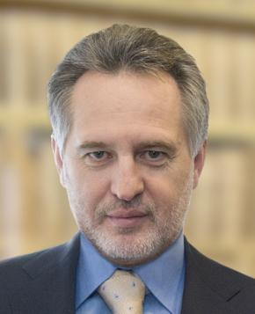

Газовый магнат, экс-партнер "Газпрома", крупный инвестор в химию и недвижимость

Сфера деятельности: газ, химия, недвижимость, финансы.  
Основные компании и активы:

* "Group DF" – международная группа компаний (газ, химия, титан, недвижимость).
* "Остхем" (OstChem Holding) – крупнейший производитель удобрений в Украине.
* "Inter Media Group" – владеет каналами "Интер", "К1", "К2".  
  Скандалы и судебные дела:
* Арестован в Австрии (2014) по запросу США – обвиняется в коррупции (взятка $18,5 млн).
* Возможная связь с финансированием политиков в Украине.

3. Павел Фукс

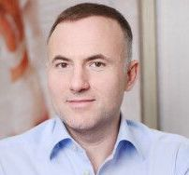

Бизнесмен, девелопер, фигура в нефтегазовом секторе

Сфера деятельности: строительство, недвижимость, газодобыча, банки.  
Основные компании и активы:

* "Mos City Group" – строительная компания, занималась элитной недвижимостью в Москве.
* Нефтегазовые активы в Украине – участвовал в покупке лицензий на газодобычу.  
  Скандалы и судебные дела:
* Санкции СНБО Украины (2021) – обвинения в незаконном получении газовых лицензий.
* Связан с Коломойским и российскими финансовыми потоками.

4. Глеб Загорий

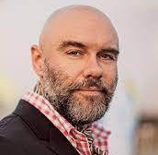

Фармацевтический магнат, политик, экс-нардеп

Сфера деятельности: фармацевтика, политика, благотворительность.  
Основные компании и активы:

* "Дарница" – крупнейшая фармацевтическая компания в Украине.  
  Политическая деятельность:
* Бывший народный депутат (БПП, 2014-2019).  
  Скандалы и судебные дела:
* Подозрения в связях с политическими элитами, участие в "серых" схемах госзакупок лекарств.

5. Андрей Веревский

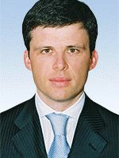

Агробарон, миллиардер, основатель "Кернел"

Сфера деятельности: сельское хозяйство, экспорт зерна, масложировая промышленность.  
Основные компании и активы:

* "Kernel Holding" – крупнейший в Украине производитель подсолнечного масла и зерна.  
  Скандалы и судебные дела:
* Подозрения в теневых схемах с экспортом зерна.
* Лоббирование интересов агробизнеса в Верховной Раде.

6. Андрей Вавриш

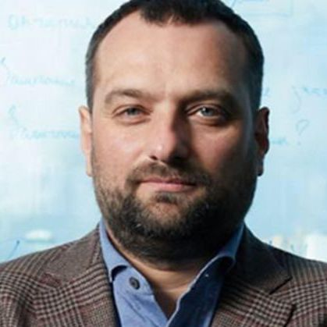

Девелопер, бизнесмен, лоббист в строительной отрасли

Сфера деятельности: строительство, девелопмент, инвестиции.  
Основные проекты:

* ЖК премиум-класса в Киеве – застройка центральных районов.  
  Скандалы и судебные дела:
* Возможные связи с городскими властями для получения выгодных участков под строительство.

### Фиолетовые узлы – Санкционные риски, судебные дела, махинации

* Санкции США и ЕС, Kyivmetrobud (тендерные махинации), Финансовые махинации ПриватБанк, Судебные дела по SEC Respublika (1.4 млрд грн) – возможные финансовые и юридические проблемы.

### Сергей Притула и его связи



* Связан через Светлану Сопельник (жену Хомутынника)
* Благотворительный фонд Сергея Притулы – возможные связи с финансированием.
* Связь с Cascade Investment Fund – возможное пересечение финансовых потоков.

### Виталий Хомутынник (центральный узел)



* Бизнес, инвестиции, офшоры и судебные риски.
* Связан с Притулой через семейные связи.
* Контролирует активы, компании и имеет политическое влияние.

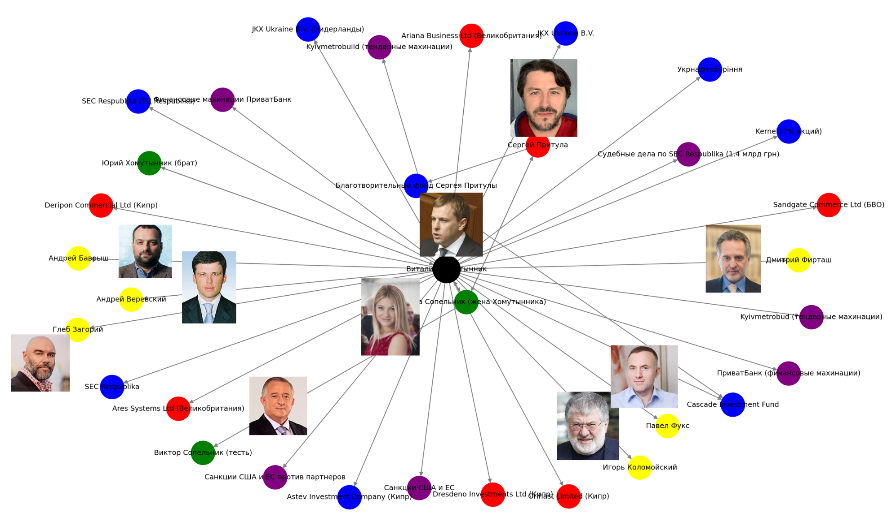

## 

## 

## 

## Шаг 9: Рекомендации:

### 1. Многоуровневые офшорные структуры и скрытые схемы владения

* Использование сложных и непрозрачных схем владения активами через офшорные компании (Deripon Commercial Ltd, Orinast Limited, Ares Systems Ltd, Uniline Finance Ltd и др.).
* Постоянная реструктуризация акционерного капитала между офшорами для минимизации налоговой нагрузки и сокрытия истинных владельцев активов.
* Масштабное использование цепочек фиктивных юрлиц для перевода денежных средств между подконтрольными структурами и дальнейшего обналичивания капитала.

##### 2. Финансовая непрозрачность и легализация доходов

* Применение тендерных схем с государственными заказами через Kyivmetrobud, фиктивные контракты и незаконное освоение бюджетных средств.
* Манипуляции с налогами и вероятное использование схем уклонения от налогообложения через Кипр, Великобританию, Британские Виргинские острова и Нидерланды.
* Офшоры не только держат акции в ключевых активах, но и управляют недвижимостью, аграрными и газодобывающими активами, создавая сложности в финансовом мониторинге.

##### 3. Санкционные и юридические риски

* Прямые связи с фигурантами международных санкционных списков – Дмитрий Фирташ, Игорь Коломойский, Павел Фукс.
* Нарушение санкционного режима через структуры Orinast Limited и Sandgate Commerce Ltd, что может повлечь блокировку активов и счетов.
* Продолжение судебных разбирательств по делам о хищении государственных средств (ТРЦ Respublika, Kyivmetrobud), что создает риски ареста активов.

Рекомендации:

### 1. Усиленный мониторинг и анализ активов

Мониторинг офшорных юрисдикций  
Регулярно проверять корпоративные реестры Кипра, Великобритании, Нидерландов и Британских Виргинских островов для отслеживания изменений в структуре владения.  
Отслеживать движения капитала между аффилированными компаниями, выявляя подозрительные транзакции.  
Проводить анализ финансовых отчетов и изменений в уставных документах, фиксируя перемещения активов.

Создание аналитической базы данных  
Разработать единый реестр всех аффилированных компаний, офшоров, бенефициаров и финансовых операций.

Интегрировать данные из санкционных списков, судебных решений и журналистских расследований для выявления финансовых рисков.  
Применять методы OSINT и машинного обучения для автоматизированного анализа офшорных связей.

Юридический аудит сделок  
Проверка всех офшорных сделок на предмет возможного нарушения санкционного законодательства.  
Оценка рисков уголовного преследования, связанных с Kyivmetrobud, SEC Respublika и другими объектами.

2. Автоматизация финансового контроля и проверка транзакций

Внедрение аналитики Big Data и AI  
Использование автоматизированных алгоритмов для выявления аномальных транзакций между офшорами.  
Анализ нестандартных паттернов движения капитала, что позволит выявить незаконные схемы.

Интеграция глобальных финансовых баз  
Объединение данных YouControl, OpenCorporates, OpenSanctions и международных баз в единую систему мониторинга.  
Построение сетевых графов связей между офшорными структурами и конечными бенефициарами.

Контроль криптовалютных операций  
Анализ движения средств через Chainalysis и SpiderFoot для выявления возможных криптовалютных схем уклонения от санкций.  
Проверка кошельков, связанных с Monaco Battalion

Для анализа я использовала:

* YouControl (ограниченная версия) – проверку юрлиц и связей компаний.
* OpenCorporates(ограниченная версия) – поиск корпоративных данных и структуры владения.
* Google Dorking – углубленный поиск скрытых страниц и документов.
* Aleph (OCCRP) – анализ утечек данных и расследований.
* Spiderfoot (ограниченная версия)

### **Для обширного ресерча по офшорным структурам, финансовым потокам, собственности и санкционным рискам необходимы подписки на следующие инструменты:**

### Приоритетные инструменты:

1. YouControl – мониторинг офшорных транзакций, анализ собственности и скрытых связей.
2. Maltego – визуализация сложных финансовых схем, интеграция с OpenCorporates.
3. OpenSanctions – проверка компаний и лиц по санкционным спискам.
4. LexisNexis WorldCompliance – соответствие AML-стандартам, анализ капиталов.
5. Chainalysis – отслеживание криптовалютных переводов и незаконных транзакций.

Дополнительные инструменты:

1. SpiderFoot – OSINT-анализ данных, поиск скрытых финансовых и корпоративных связей.
2. OpenOwnership – выявление конечных бенефициаров и структуры собственности.
3. ICIJ Offshore Leaks – анализ офшорных активов на основе утечек данных.
4. Bureau van Dijk (Orbis) – глобальный мониторинг корпоративных финансов и собственности.
5. Tracers Financial Investigations – поиск скрытых активов и расследование аномальных транзакций.

Анализ утечек и даркнет-ресурсы:

1. BreachForums (бритч форум) – известная площадка для обмена слитыми базами данных, паролями и утечками корпоративной информации.
2. DarkOwl – инструмент для мониторинга даркнета и выявления скомпрометированной финансовой информации.
3. DeHashed – поиск по утечкам паролей, личных данных и информации о корпоративных аккаунтах.
4. IntelX – анализ слитых документов, финансовых транзакций и незаконных схем.
5. Recon-ng – OSINT-платформа с возможностью поиска утечек данных, анализа доменов и корпоративных структур.
6. Hunchly – инструмент для отслеживания активности в даркнете и мониторинга незаконных транзакций.
7. Clearnet и даркнет-форумы (Exploit, XSS, RaidForums [был закрыт, но возможны зеркала]) – анализ незаконных предложений, данных о финансовых преступлениях и утечек корпоративных данных.

Использование этих инструментов позволит детально анализировать офшорные схемы, контролировать финансовые потоки, идентифицировать скрытых владельцев и оценивать санкционные риски.